电科思仪推出芯片EMI测试解决方案
来源：电科思仪
在万物互联时代，芯片作为核心组件，其电磁兼容性（EMC）关乎设备安全。芯片电磁干扰（EMI）不仅引发数据错误，更可能危及产品可靠性。实施芯片EMI测试既是满足准入基础，更是不可逾越的安全红线。电科思仪推出了芯片EMI测试解决方案，以“3916系列EMI测试接收机+IC带状线小室”为主体，配合专用测试软件，实现芯片EMI的标准符合性测试，测试范围可达8GHz。
3916系列EMI测试接收机是符合国内外电磁兼容标准的一款高性能认证级接收机，在9kHz-8GHz范围内具备-43dBuV/Hz以上的显示平均噪声电平，满足芯片测试标准要求。具备时域快速扫描功能，相比传统扫描方式，速度提升上千倍，显著缩短研发周期和降低测试成本。3916的实时频谱分析可实时捕获IC产生的瞬态信号，让工程师不再担心因漏测瞬态干扰而导致在后期认证中“翻车”。
IC带状线小室是一款符合IEC 61967-8的产品，该系列产品最高可测至8GHz，采用特殊的传输线结构，可以有效抑制高次模干扰，使得IC产生的复杂电磁信号可以以导行波的状态沿轴向传输，在小室内、外形成横电磁场，有助于测试结果的准确性和可重复性。
电科思仪集成电路EMI测试解决方案,硬件设备仅“一机+一室”，大大减少了测试空间，便于实验室根据测试需要，合理规划测试区域，节约空间成本。解决方案中的专用测试软件内置在3916内，可以摆脱对于上位机的依赖，软件内置了符合IEC 61967等标准要求的多种测试模板，可一键调用预设的测试设置，还能自动生成标准化的测试报告，便于工程师分析结果。
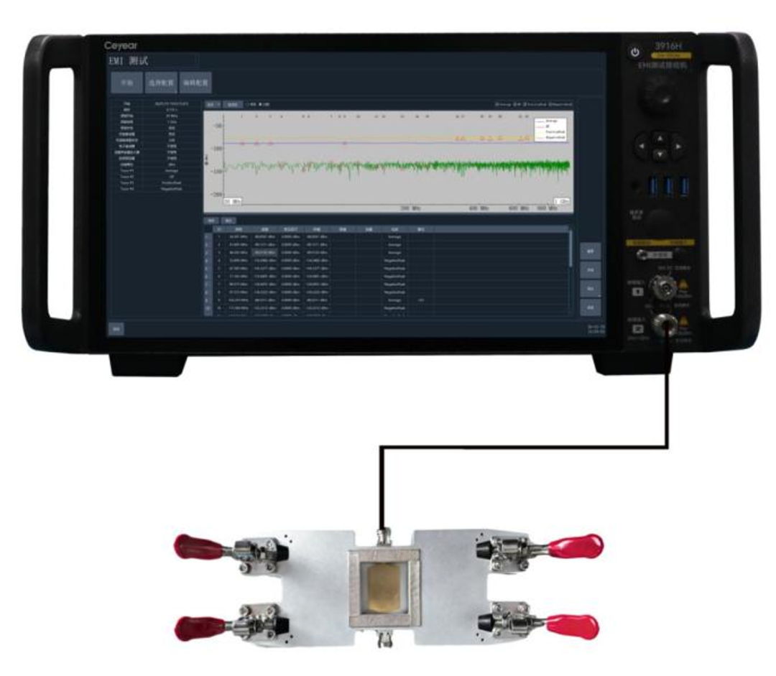
图1 电科思仪芯片电磁兼容测试解决方案

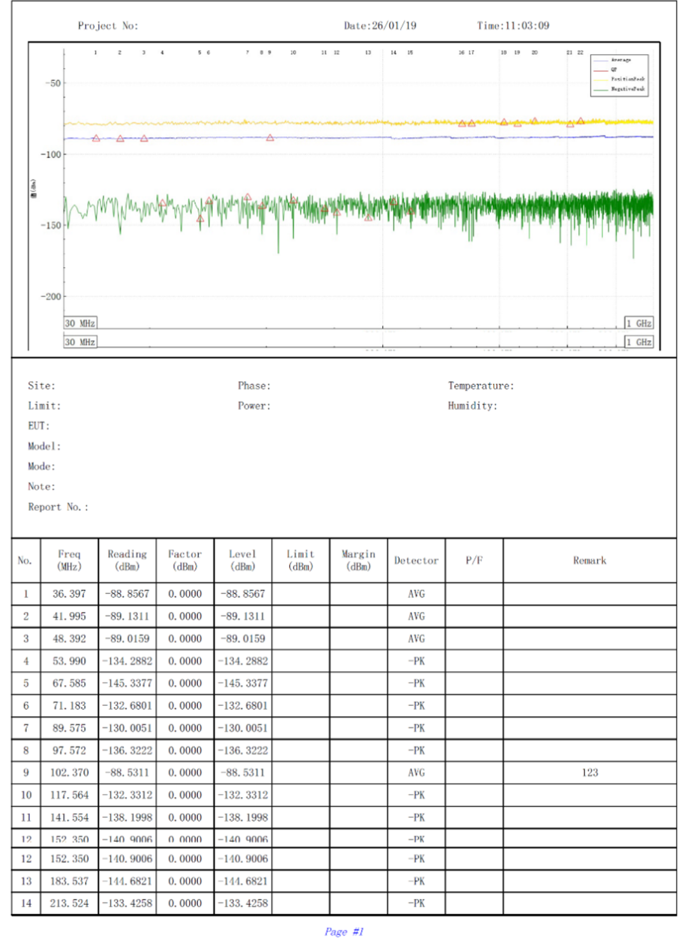
图2 接收机内置测试软件可生成测试报告
电科思仪的芯片测试解决方案符合标准要求，针对测试过程中的痛点、难点对症下药，具有测试便捷、空间节约、测试准确、功能强大等特点，为芯片开发与测试提供坚实、可靠的技术保障。电科思仪始终密切关注用户的最新需求，致力于提供高品质的产品和卓越的服务，期待与您的携手合作。

